[安徽省蚌埠医科大学Zhu Bing（音译：朱兵）团队论文被撤稿，背后有自然科学基金支持](https://mp.weixin.qq.com/s?__biz=Mzk3NTcyMjQ5NA==&mid=2247484630&idx=2&sn=b3985a5c411b484a2ed975d7172ee408)

清风编辑部[清风学术](javascript:void(0);)2025-04-15 22:40:54北京



2018年5月23日，一篇题为：Paeonol induces the apoptosis of the SGC?7901 gastric cancer cell line by downregulating ERBB2 and inhibiting the NF?κB signaling pathway（丹皮酚通过下调ERBB2和抑制NF ? κ B信号通路诱导SGC ? 7901胃癌细胞凋亡）的论文在《International journal of molecular medicine》期刊发表，论文DOI：。2020年12月，在Pupbeer学术监督平台上，国际知名学术打假人Elisabeth M Bik对该论文提出质疑，认为数据图像有重复。

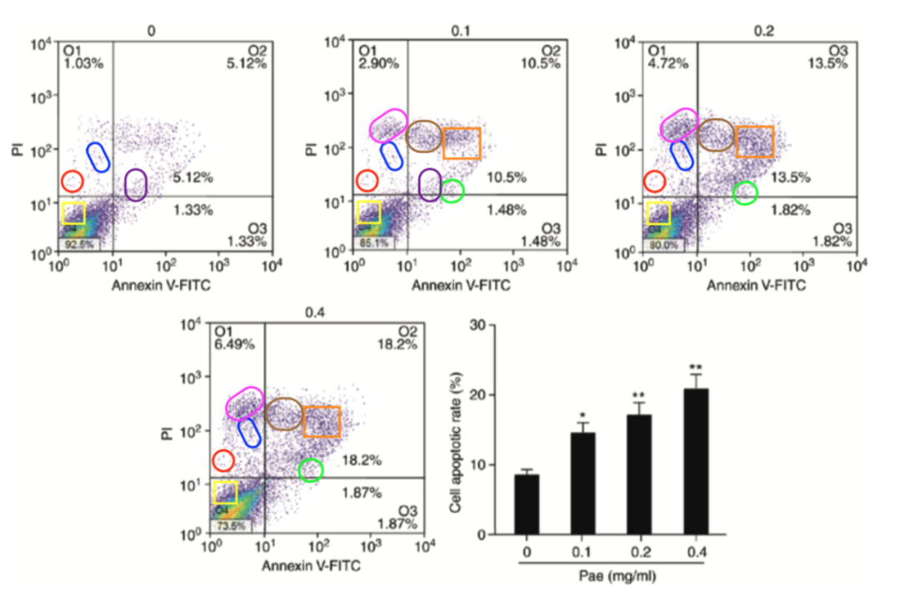

期刊编辑对提供的数据缺乏信心，2025年4月14日，该论文被撤回。

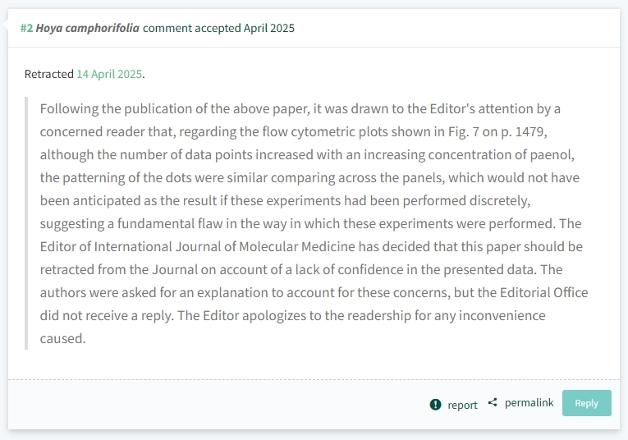

本论文研究内容为：本研究的目的是分析Paeonol与胃癌（GC）之间的关联，使用生物信息疗法方法分析与核因子-KAPPA B（NF-KAPPA B）潜在影响的作用，以提供理论基础，以进一步阐明Paeeonol对Paeeonol的癌症的影响。分别使用MTT分析，倒立显微镜和流式细胞仪检测到细胞活力，形态和凋亡。使用搜索工具分析了药物与基因之间的相关性，用于化学物质的相互作用（Stitch）基因 - 药物相互作用网络。使用逆转录 - 定量聚合酶链反应分析和酶联免疫吸附测定法确定相关mRNA和蛋白质的表达水平。使用蛋白质印迹分析检查了蛋白质表达的变化。通过分析针迹数据库中记录的化合物和基因之间的关联来确定直接受Paeonol和已知GC基因影响的靶基因之间的相关网络。与GC相关的表皮生长因子受体2（ERBB2）基因处于Paeonol相互作用网络的核心位置，可能是Paeonol对癌细胞影响的重要潜在靶基因。使用MTT分析检测到Paeonol对SGC-7901 GC细胞系的生存能力的影响，这表明抑制作用以时间和剂量依赖性方式发生。细胞形态的观察结果表明，浮质处理后，细胞浮动，形状异常，界限不清，排列稀疏。流式细胞仪表明，Paeonol显著加速了SGC-7901 GC细胞的凋亡率。对临床样品的检查表明，ERBB2在GC样品中以高水平表达，并在添加Paonol后显著下调。Western印迹分析表明，下调ERBB2影响了NF-KAPPA B信号通路的激活，从而上调了促凋亡因子B细胞淋巴瘤相关的X蛋白。综上所述，Paonol显著下调ERBB2并抑制了NF-KAPPA B信号通路的激活，从而抑制了SGC-7901细胞的增殖并诱导凋亡。

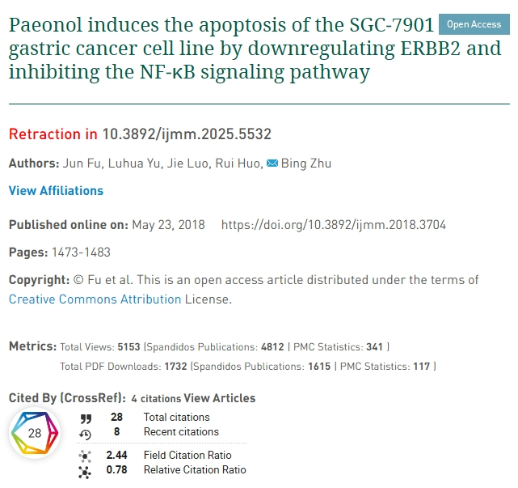

本研究获得以下基金支持：蚌埠医学院自然科学基金[BYKY1632ZD]。

通讯作者：Zhu Bing（音译：朱兵），疑为安徽省蚌埠医科大学副主任医师。

**参考信息：**

https://pubpeer.com/publications/069478C636737CA9313AF2809DF45C#0

https://www.spandidos-publications.com/10.3892/ijmm.2018.3704

**声明：**

本报道中的信息来自学术网站公开资料，我们对其准确性及完整性不做任何保证，仅供读者参考。如有任何建议或查重需求，欢迎与我们联系。